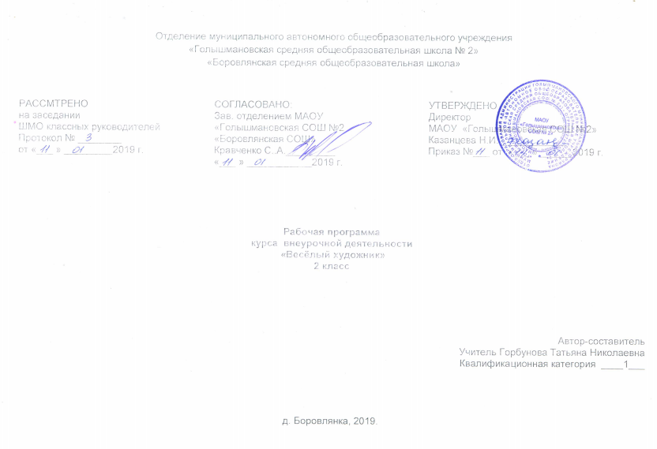

- Результаты освоения курса внеурочной деятельности
Данная программа способствует формированию следующих личностных и метапредметных универсальных учебных действий:
Личностные универсальные учебные действия:
- осознание своих творческих возможностей;
- проявление познавательных мотивов;
- развитие чувства прекрасного и эстетического чувства на основе знакомства с мировой и художественной культурой;
- понимание чувств других людей, сопереживание им.
Регулятивные универсальные учебные действия:
- планировать совместно с учителем свои действия в соответствии с поставленной задачей; - принимать и сохранять учебную задачу; - осуществлять итоговый и пошаговый контроль по результату;
- различать способ и результат действия;
- адекватно воспринимать словесную оценку учителя;
- в сотрудничестве с учителем ставить новые учебные задачи.
Познавательные универсальные учебные действия:
- осуществлять поиск и выделять конкретную информацию с помощью учителя ;
- строить речевые высказывания в устной форме;
- оформлять свою мысль в устной форме по типу рассуждения;
- включаться в творческую деятельность под руководством учителя.
Коммуникативные универсальные учебные действия:
- Формулировать собственное мнение и позицию;
- задавать вопросы;
- допускать возможность существования у людей различных точек зрения, в том числе не совпадающих с его собственной;
- задавать вопросы;
- договариваться и приходить к общему решению в совместной творческой деятельности.
Программа поможет решить следующий ряд задач:
1.Учебные задачи:
- освоение детьми основных правил изображения;
- овладение материалами и инструментами изобразительной деятельности;
- развитие стремления к общению с искусством.
2. Воспитательные задачи:
- формирование эстетического отношения к красоте окружающего мира;
- развитие умения контактировать со сверстниками в творческой деятельности;
- формирование чувства радости от результатов индивидуальной и коллективной деятельности.
3. Творческие задачи:
- умение осознанно использовать образно – выразительные средства для решения творческой задач;
- развитие стремления к творческой самореализации средствами художественной деятельности.
Занятия проходят 1 раз в неделю во внеурочное время во 2 классе – 34 часа в год.
Изобразительное искусство – это прекрасный удивительный мир. Увлечение искусством, любовь к нему приходят к ребёнку не сами по себе, к этому должен заботливо и пристрастно вести его взрослый. Данная программа призвана сформировать у школьников художественный способ познания мира, дать систему знаний и ценностных ориентиров на основе собственной художественной деятельности и опыта приобщения к выдающимся явлениям русской и зарубежной культуры.

.
Календарно-тематическое планирование

№ п/п | Тема занятия | Форма организации внеурочной деятельности | Кол-во часов | Дата
1 | Вводное занятие. Урок – игра «Веселые краски» | Беседа о живописи. Первичный инструктаж | 1
2 | Что мы умеем и любим рисовать?» | Знакомство с материалами и приспособлениями для рисования. Начальное представление об основах живописи. | 1
3 | Познакомимся с волшебными красками» | Игровое упражнение « Получи новый цвет» Беседа о цветовом круге. Порядок расположения цветовых оттенков, коллективная работа. | 1
4 | Какого цвета осень? Краски осеннего леса | Беседа о палитре, знакомство с цветовым кругом. | 1
5 | Натюрморт из трёх предметов. Овощи. Фрукты. | Понятие «тон». Одноцветная акварель – «гризайль». Тоновая растяжка. | 1
6 | Экскурсия в природу | Яркие краски золотой осени | 1
7 | Зарисовки растений с натуры. «Осенние листья». | Пластика линий. Изобразительные свойства карандаша. Линия, штрих, тон, точка. Волшебный листочек. Техника набрызга. | 1
8 | Овощная корзинка. | Печать овощами | 1
9 | «Грустный дождик». Образ дождя. | Ограниченная палитра. Акварель. Беседа о передаче чувств через иллюстративный материал | 1
10 | Пейзажи родной земли. Красота родного пейзажа. Грибная полянка | Выполнение живописных упражнений ( короткие и длинные мазки, волны) в тёплых и холодных тонах. Кроссворд « Какие ты знаешь цвета и оттенки ?» | 1
11 | Аппликация «Рябиновая ветка» | Группы природных материалов. | 1
12 | Игра «Кто, где живёт» Сувениры из шишек, плодов «Журавль», «Медвежонок». | Рассмотрим фигурку журавля, медвежонка Показ методов изображения фигуры отдельных частей тела. Выполнение штриховки. | 1
13 | Лепка «Пластилиновый лужок» | Беседа о рисунках пластилином | 1
14 | Работа с тканью «Цветочный узор из пуговиц» | коллективная работа | 1
15 | Аппликация из бумаги. Насекомые. Разноцветные букашки» коллективная работа | коллективная работа | 1
16 | Морозные узоры на окне» декоративное рисование. | Знакомство с техникой « монотипия», выполнение художественных работ | 1
17 | Зимние фантазии. Снежинки. Морозные узоры. | Творческая работа. | 1
18 | Домашние любимцы выполнение в смешанной технике рисунка своего любимого домашнего животного. | Творческая работа. | 1
19 | Жар – птицы. Рисование пластилином. Творческая работа. | Показ слайдов Выставка | 1
20 | Рыбки в аквариуме. Рисование пластилином. Творческая работа. | Показ методов и приёмов выполнения работы. | 1
21 | Котик Барсик. Рисование пластилином. Творческая работа. | Показ методов и приёмов выполнения работы. | 1
22 | Золотая рыбка. Освоение парафиновой техники. | Показ слайдов Подготовка фона. Выставка | 1
23 | Лепка из теста. | Принцип работы с соленым тестом, инструменты для работы. | 1
24 | Аппликация из ватных шариков | Показ методов и приёмов выполнения работы. | 1
25 | Аппликации способом «квилинг» | Показ методов и приёмов выполнения работы. | 1
26 | Работа с тканью Узор из ниток |  | 1
27 | Удивительный мир птиц» | Изобразительные свойства акварели | 1
28 | «Ромашковое поле», карандаш, гуашь. | Показ слайдов, презентация | 1
29 | «Прогулка по весеннему саду». Пейзаж. | Показ слайдов, презентация | 1
30 | Лепка из пластилина растяжным способом «Цветы» |  | 1
31-32 | В королевстве цветного настроения. Нарциссы, Одуванчики | Рисунок с указанным цветом в сказке, ваше королевство цветного настроения. | 2
33 | Творческая работа. Свободный выбор тем и материалов для исполнения. Веточка черёмухи -аппликация | Выставка Свободная тема, художественные материалы на выбор детей. | 1
34 | Творческая работа. Свободный выбор тем и материалов для исполнения. Выставка. Защита | Выставка. Защита. Свободная тема, художественные материалы на выбор детей. | 1

